
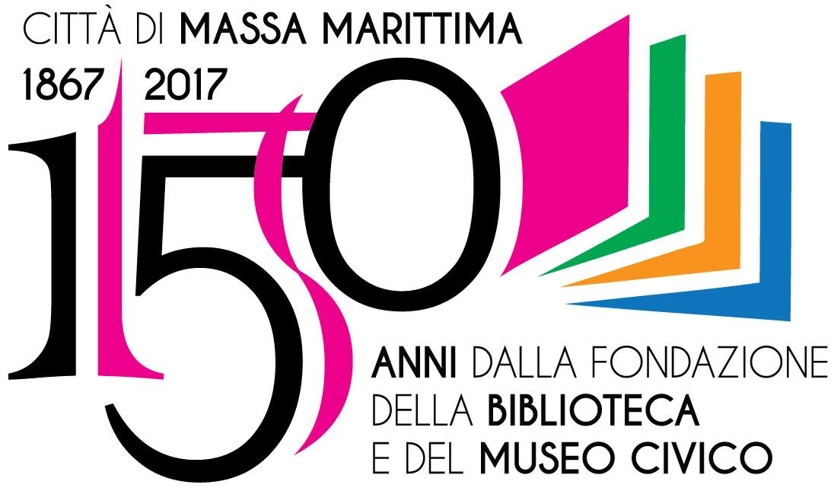

Biblioteca Comunale
“Gaetano Badii”
Istituto Comprensivo
“Don Curzio Breschi”

Concorso Letterario “SCELTO DA NOI”
XXV EDIZIONE 2018 – 2019

COMUNICATO STAMPA
Pubblicato il bando che fissa al 30 APRILE 2018 il termine per la presentazione delle opere edite di narrativa in italiano per bambini tra 9 e 10 anni. la premiazione a giugno 2019

E’ stata emanata nei giorni scorsi la XXV edizione del Premio Scelto da Noi, un corso letterario dedicato agli scrittori per bambini della fascia di età tra 9 e 10 anni, che si concluderà a giugno 2019 dopo un lungo iter che vede coinvolti, in un articolato progetto di lettura, circa 200 bambini delle scuole elementari di Massa Marittima e plessi aggregati e che si realizza in stretta collaborazione tra scuola e Biblioteca comunale. La XXIV edizione è in corso ancora in corso e i bambini coinvolti saranno impegnati per tutto l’anno scolastico 2017/2018 nel progetto di lettura
Il Concorso Letterario “Scelto da noi” è giunto alla venticinquesima edizione senza soluzione di continuità. Nasce, infatti, nel 1994 dalla felice collaborazione tra alcuni insegnanti della scuola elementare dell'Istituto Comprensivo Don Curzio Breschi di Massa Marittima e la Biblioteca Comunale Gaetano Badii con il primo obiettivo di avvicinare gli alunni delle scuole primarie alla lettura, coinvolgendoli in una partecipazione diretta e responsabile nella scelta di un autore da premiare. Ben presto il Concorso è diventato un tradizionale momento di condivisione con tutta la comunità a cui partecipano gli alunni delle classi quarte e quinte non solo di Massa Marittima, ma anche dei vicini plessi di Boccheggiano, Monterotondo Marittimo, Montieri, Prata e Valpiana: in tutto circa 200 bambini appunto che ogni anno da venticinque anni leggono e votano il libro che preferiscono all’interno di una cinquina.
Inizialmente frutto di una dimensione locale, il Concorso “Scelto da noi” a partire dal 2011 ha subìto una sostanziale modifica acquistando un respiro più ampio che lo colloca tra i più innovativi premi nel panorama della letteratura per ragazzi. Si tratta di un progetto che si sviluppa nel corso di un anno e mezzo che intercorre tra l’emanzione del bando e la premiazione del vincitore. Entro la scadenza del bando, fissata con la XXV edizione al 30 aprile di ogni anno, gli Editori e gli autori inviano al concorso le opere di narrativa che ritengono di voler iscrivere. Nei mesi successivi, e comunque entro settembre, tutte le opere iscritte vengono esaminate da una giuria composta da tre insegnanti responsabili del progetto lettura per l’Istituto scolastico e da due rappresentanti della Biblioteca Comunale di Massa Marittima (il Direttore e la responsabile della sezione ragazzi), i quali individuano la cinquina di libri che gli alunni delle classi quarte e quinte elementari leggeranno durante l'anno scolastico per esprimere il loro voto attribuendo ad ogni libro della cinquina un punteggio da uno a dieci. Entro la fine di aprile viene decretata l'opera vincitrice e l’autore viene invitato a Massa Marittima nei primi giorni di giugno per incontrare i suoi piccoli lettori. In occasione della premiazione, si tiene anche una rappresentazione teatrale liberamente tratta dalle opere della cinquina in cui i bambini hanno modo di esprimere in altra veste ciò che ha lasciato loro la lettura dei vari libri.
Da quando è nato nel 1994 il concorso ha ormai coinvolto circa 5.000 bambini e ha visto la premiazione di autori per ragazzi ancora agli esordi che poi sono diventati famisi, come Susanna Tamaro con Cuore di ciccia (1996), Stefano Bordiglioni con I fantasmi del castello (1998), Angela Nanetti con Mio nonno era un ciliegio (2000), Emanuela Nava con Sognando l'India (2004), e ha confermato molti scrittori per ragazzi già noti come Roberto Denti con Il cerchio dei tre fratelli (2002) e Alberta Nobile, che ha vinto due volte il concorso con Le finestre del mistero (2015) e con Passi di cane (2017).
Al concorso, il cui bando viene ogni anno pubblicato nel sito del Comune di Massa Marittima all’indirizzo www.comune.massamarittima.gr.it, gli Editori o gli Autori partecipano inviando alla Biblioteca comunale Gaetano Badii (Piazza XXIV Maggio 10 – 58024 Massa Marittima) opere di narrativa edite in italiano indirizzate ai bambini tra 9 e 10 anni. La scadenza per inviare le opere alla XXV edizione è il 30 aprile 2018. Al vincitore andrà un premio di 1.000,00 Euro.

